**Bài 1: vào trang** <http://demo.seleniumeasy.com/basic-checkbox-demo.html>

Tìm xPath của 7 checkbox được khoanh trong ảnh sau, đặt tên và điền xPath vào bảng.

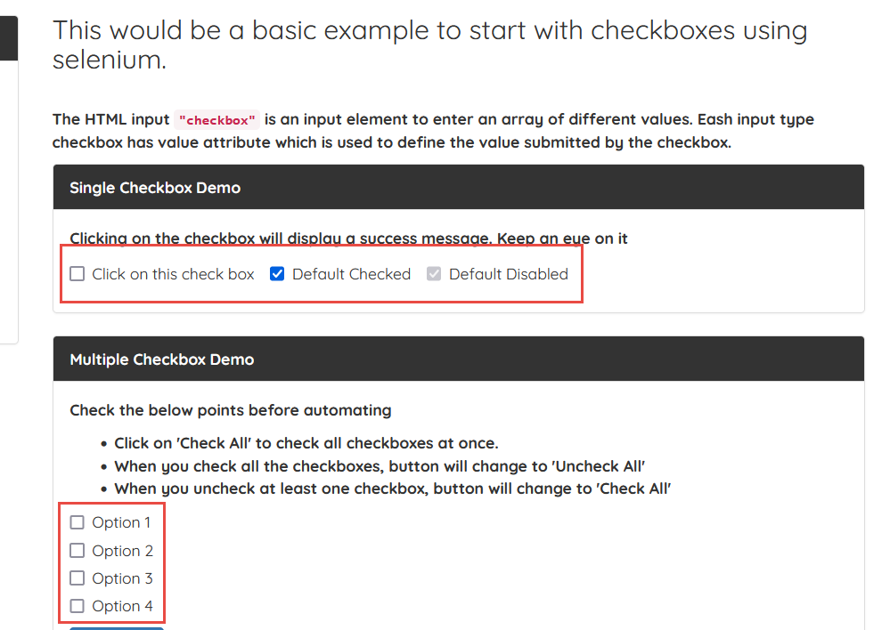

|  |  |  |
| --- | --- | --- |
| **Tên element (tự đặt tên)** | **xPath** | **Note** |
| **thisCheckbox** | **//input[@type='checkbox' and @id='isAgeSelected']** |  |
| **defaultCheck** | **(//input[@type='checkbox'])[2]** | **C2: //input[@type='checkbox' and @checked and not(@disabled)]** |
| **defaultDisable** | **(//input[@type='checkbox'])[3]** | **//input[@type='checkbox' and @checked and @disabled]** |
| **chboxOption1** | **(//input[@class='cb1-element'])[1]** |  |
| **chboxOption2** | **(//input[@class='cb1-element'])[2]** |  |
| **chboxOption3** | **(//input[@class='cb1-element'])[3]** |  |
| **chboxOption4** | **(//input[@class='cb1-element'])[4]** |  |

**Bài 2:** vào link <http://demo.seleniumeasy.com/basic-select-dropdown-demo.html>

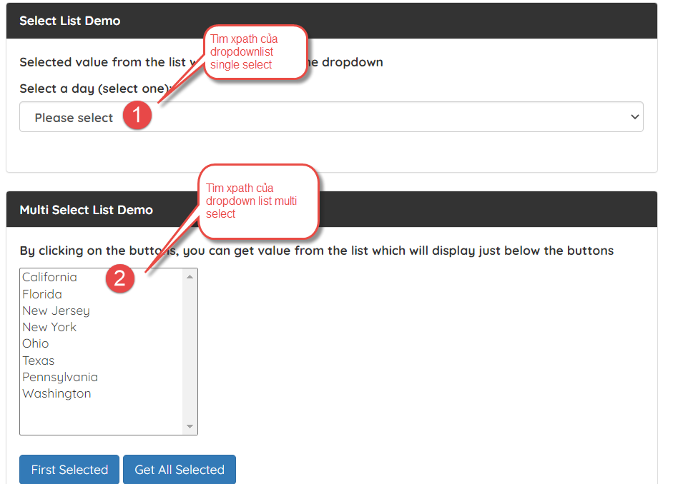

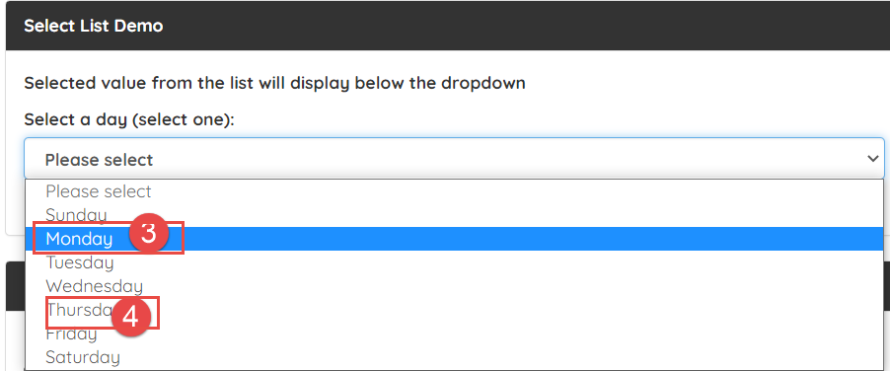

**Tìm các xpath của phần tử 1, 2, 3, 4 trên, đặt tên element và điền vào bảng:**

|  |  |  |
| --- | --- | --- |
| **Tên element (tự đặt tên)** | **xPath** | **Note** |
| **droplistSingle** | **//select[@id='select-demo']** |  |
| **droplistMulti** | **//select[@id='multi-select']** |  |
| **optionSunday** | **//select[@id='select-demo']//option[@value='Sunday']** |  |
| **optionThursday** | **//select[@id='select-demo']//option[@value='Thursday']** |  |